APLCore : Configuration de la documentation additionnelle
Un certain nombre de plugins ActiveProLearn permettent d'accéder à une documentation enrichie fournie en complément du support de TMA. Les paramètres suivants permettent de configurer l'accès à cette documentation.
L'accès à la documentation étendue nécessite:
- Un identifiant d'abonné fourni par APL en complément de vos produits
- Une clef publique fournie par APL et correspondant à votre identifiant d'abonné
Le fonctionnement du déroutage de documentation pour les plugins APL suppose un ajout de code (patch) dans le code moodle standard. en l'absence de ce patch, il n'y aura simplement pas de déroutage et la documentation “standard” de Moodle sera toujours accessible derrière le lien de documentation contextuelle.
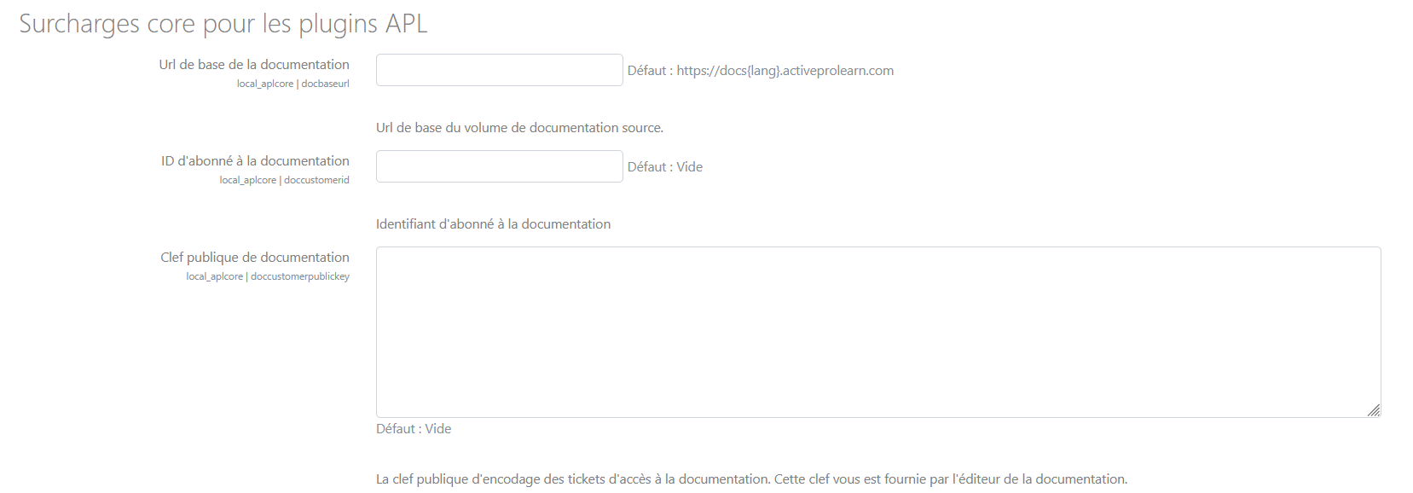800px
Retour au sommaire - Retour aux plugins

